스테이지 전환 연출

스테이지 바뀔 때, 아래 위치로 카메라 전환 -> 결과창
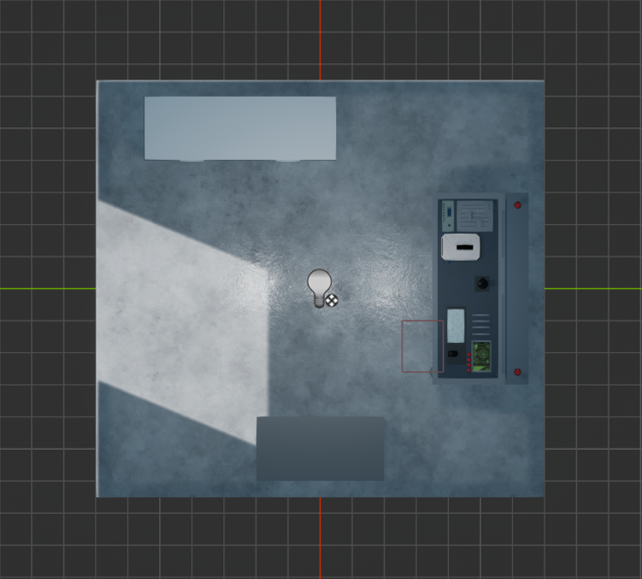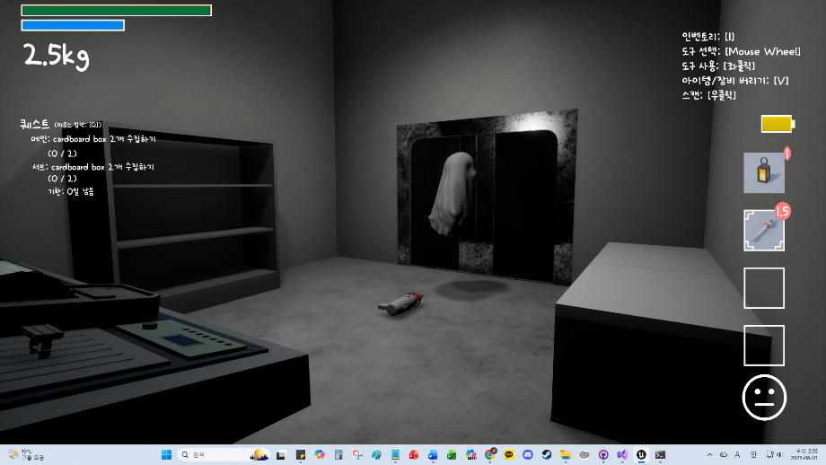
결과
간소화/변경하여도 상관 없음

